МУНИЦИПАЛЬНОЕ БЮДЖЕТНОЕ ОБЩЕОБРАЗОВАТЕЛЬНОЕ УЧРЕЖДЕНИЕ НАЧАЛЬНАЯ ОБЩЕОБРАЗОВАТЕЛЬНАЯ ШКОЛА № 21 Г. Южно-Сахалинска Сахалинской области
"Кашу маслом не испортишь"- советы по выбору настоящего сливочного масла
Составители:
Косторный Севастьян,
ученик 4Г класса,
Пасынок Юлия Юрьевна,
заместитель директора по УВР,
учитель начальных классов
Применение жиров в косметологии
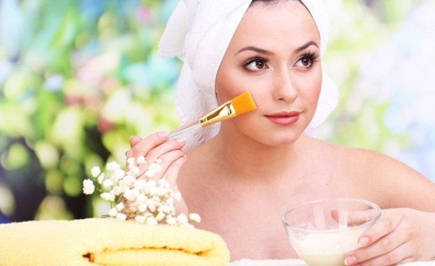
Натуральные жиры не только полезно употреблять в пищу, их можно с большой пользой для красоты применять наружно. И вот некоторые примеры:
Маска из сливочного масла и желтка 1 ст.л. сливочного масла смешать с 1 куриным желтком и 1 ч.л. мёда. Намазать на лицо, смыть тёплой водой через 15 минут. Маска смягчает и питает кожу, особенно уставшую от зимы.
Питательная маска для лица и шеи 1 ст. ложку сливочного масла перетереть с 1 ч.л. мёда. Очистить и превратить в пюре 1 небольшое киви. Натереть на мелкой тёрке 1 небольшое яблоко. Всё перемешать до однородной массы с маслом и мёдом, и нанести на кожу на 20-25 минут. Смыть тёплой водой, протереть кожу кубиком льда. Маска делает кожу нежной и бархатистой.
Маска ореховая питательная и омолаживающая
4 грецких ореха истолочь в ступке, добавить 1 десертную ложку сливочного масла, 1 ч.л мёда и 1 ч.л. сока алоэ, всё тщательно перемешать. Нанести на лицо на 20-25 минут. После курса таких масок кожа станет мягкой и нежной, как у младенца.
Маска со сливочным маслом увлажняющая и разглаживающая морщинки
Измельчить в пюре средний огурец. Взять 2 ст.л. огуречной массы, добавить 2 ст.л. сливочного масла и нанести на кожу лица, шеи, декольте. Если нужно избавиться от пигментных пятен и веснушек, то добавить ¼ ч.л. лимонного сока. Через 20-25 минут смыть тёплой водой и умыться минеральной водой без газа или охлаждённым отваром петрушки.
Маска тонизирующая со сметаной Взять 1 ст.л. сметаны, 1 ч.л. мягкого творога, 1 ч. л. мёда и 1 яичный белок, всё тщательно перемешать и нанести на лицо на 15 минут, смыть ватным тампоном, смоченным с тёплом молоке или в заварке зелёного чая. Через 5 минут умыться водой комнатной температуры.

Маска со сметаной увлажняющая Натереть на тёрке огурец, взять 1 ст. л. огуречного сока и смешать с 1 ст. л. сметаны. Добавить 2 ст.л. перемолотых на кофемолке овсяных хлопьев, нанести на лицо на 20-25 минут, смыть тёплой водой.

Маска для сухой кожи с оливковым маслом
Оливковое масло слегка подогреть, пропитать им марлевую ткань и наложить её на лицо, сверху прикрыть салфеткой. Через 15-20 минут промокнуть салфеткой не впитавшийся жир.

Маска питающая
1 ст.л. оливкового масла смешать с 1 ч.л. мёда и 1 яичным желтком. Нанести на лицо, шею, декольте на 15-20 минут. Смыть тёплой водой.

Простой, но достаточно эффективной маской изо льна считается такая: масло наносится тоненьким слоем на кожу лица и смывается теплой водой через 25 минут. Она прекрасно подойдет для шелушащейся, вялой, чувстви-тельной и морщинистой кожи.

Маска для жирной кожи: взять одну ложечку муки и смешать ее с 3 ложками кефира, ложкой льняного масла, двумя ч.л. сока лимона, а также щепоткой соли. Смесь накладывается на лицо минут на 20, после чего смывается прохладной водой.

Маска со сливочным маслом для губ
Смешать 1 ч.л. яблочного пюре, 1 ч.л. сливочного масла и 2 капли розового эфирного масла. Нанести на губы на 20 минут.
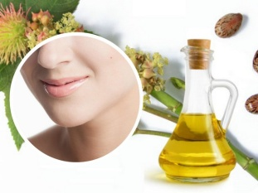
Для рук
Сделать ванночку из кипячёной воды с чайной содой (1 ч.л. на 1 литр воды). Затем опустить руки в подогретое оливковое или подсолнечное масло. Промокнуть лишнее масло и надеть на всю ночь хлопчатобумажные перчатки. Если проводить такую процедуру каждый вечер в течение 1 месяца, кожа рук помолодеет лет на 10, станет гладкой и эластичной.
Полезно наносить оливковое масло после ванны или душа на всё тело. После регулярного применения, кожа становится буквально шёлковой.

Будьте здоровы и красивы!

Источники:
Жиры в косметике [Электронный ресурс]. - http://www.inflora.ru/cosmetics/cosmetics144.html
Нужны ли нам жиры? [Электронный ресурс]. - http://www.mycharm.ru/articles/text/?id=3461

